Plenumsregning 3: Vektorligninger og matriser

Kapittel 3: Vektorlikninger

Oppgave 1
La $u=\left(\begin{matrix}3 \\ 2\end{matrix}\right)$ og $v=\left(\begin{matrix}-1 \\ 1\end{matrix}\right)$ være to vektorer i $R^{2}$.
- Regn ut $u+v$ og $\frac{1}{2}u-2v$.
- Tegn en figur som viser vektorene $u$, $v$, $u+v$ og $\frac{1}{2}u-2v$ i planet.

Oppgave 2
Finn ut om en vektor er en lineærkombinasjon av de andre:
$$\left(\begin{matrix}1 \\ 2\end{matrix}\right) , \left(\begin{matrix}2 \\ 3\end{matrix}\right) , \left(\begin{matrix}3 \\ 4\end{matrix}\right)$$

Oppgave 3
Finn en vektor som IKKE er en linærkombinasjon av:
$$\left(\begin{matrix}1 \\ 5 \\ -3\end{matrix}\right) , \left(\begin{matrix}4 \\ 18 \\ 4\end{matrix}\right)$$

Strategi 1
- Finne en vektor $x=(x_{1}, x_{2}, x_{3})$ som ER en lin.komb. av $u$ og $v$
- Endre én komponent i $x$ for å lage en ny vektor $y$
- Verifisere at $y$ IKKE er en lin.komb. av $u$ og $v$

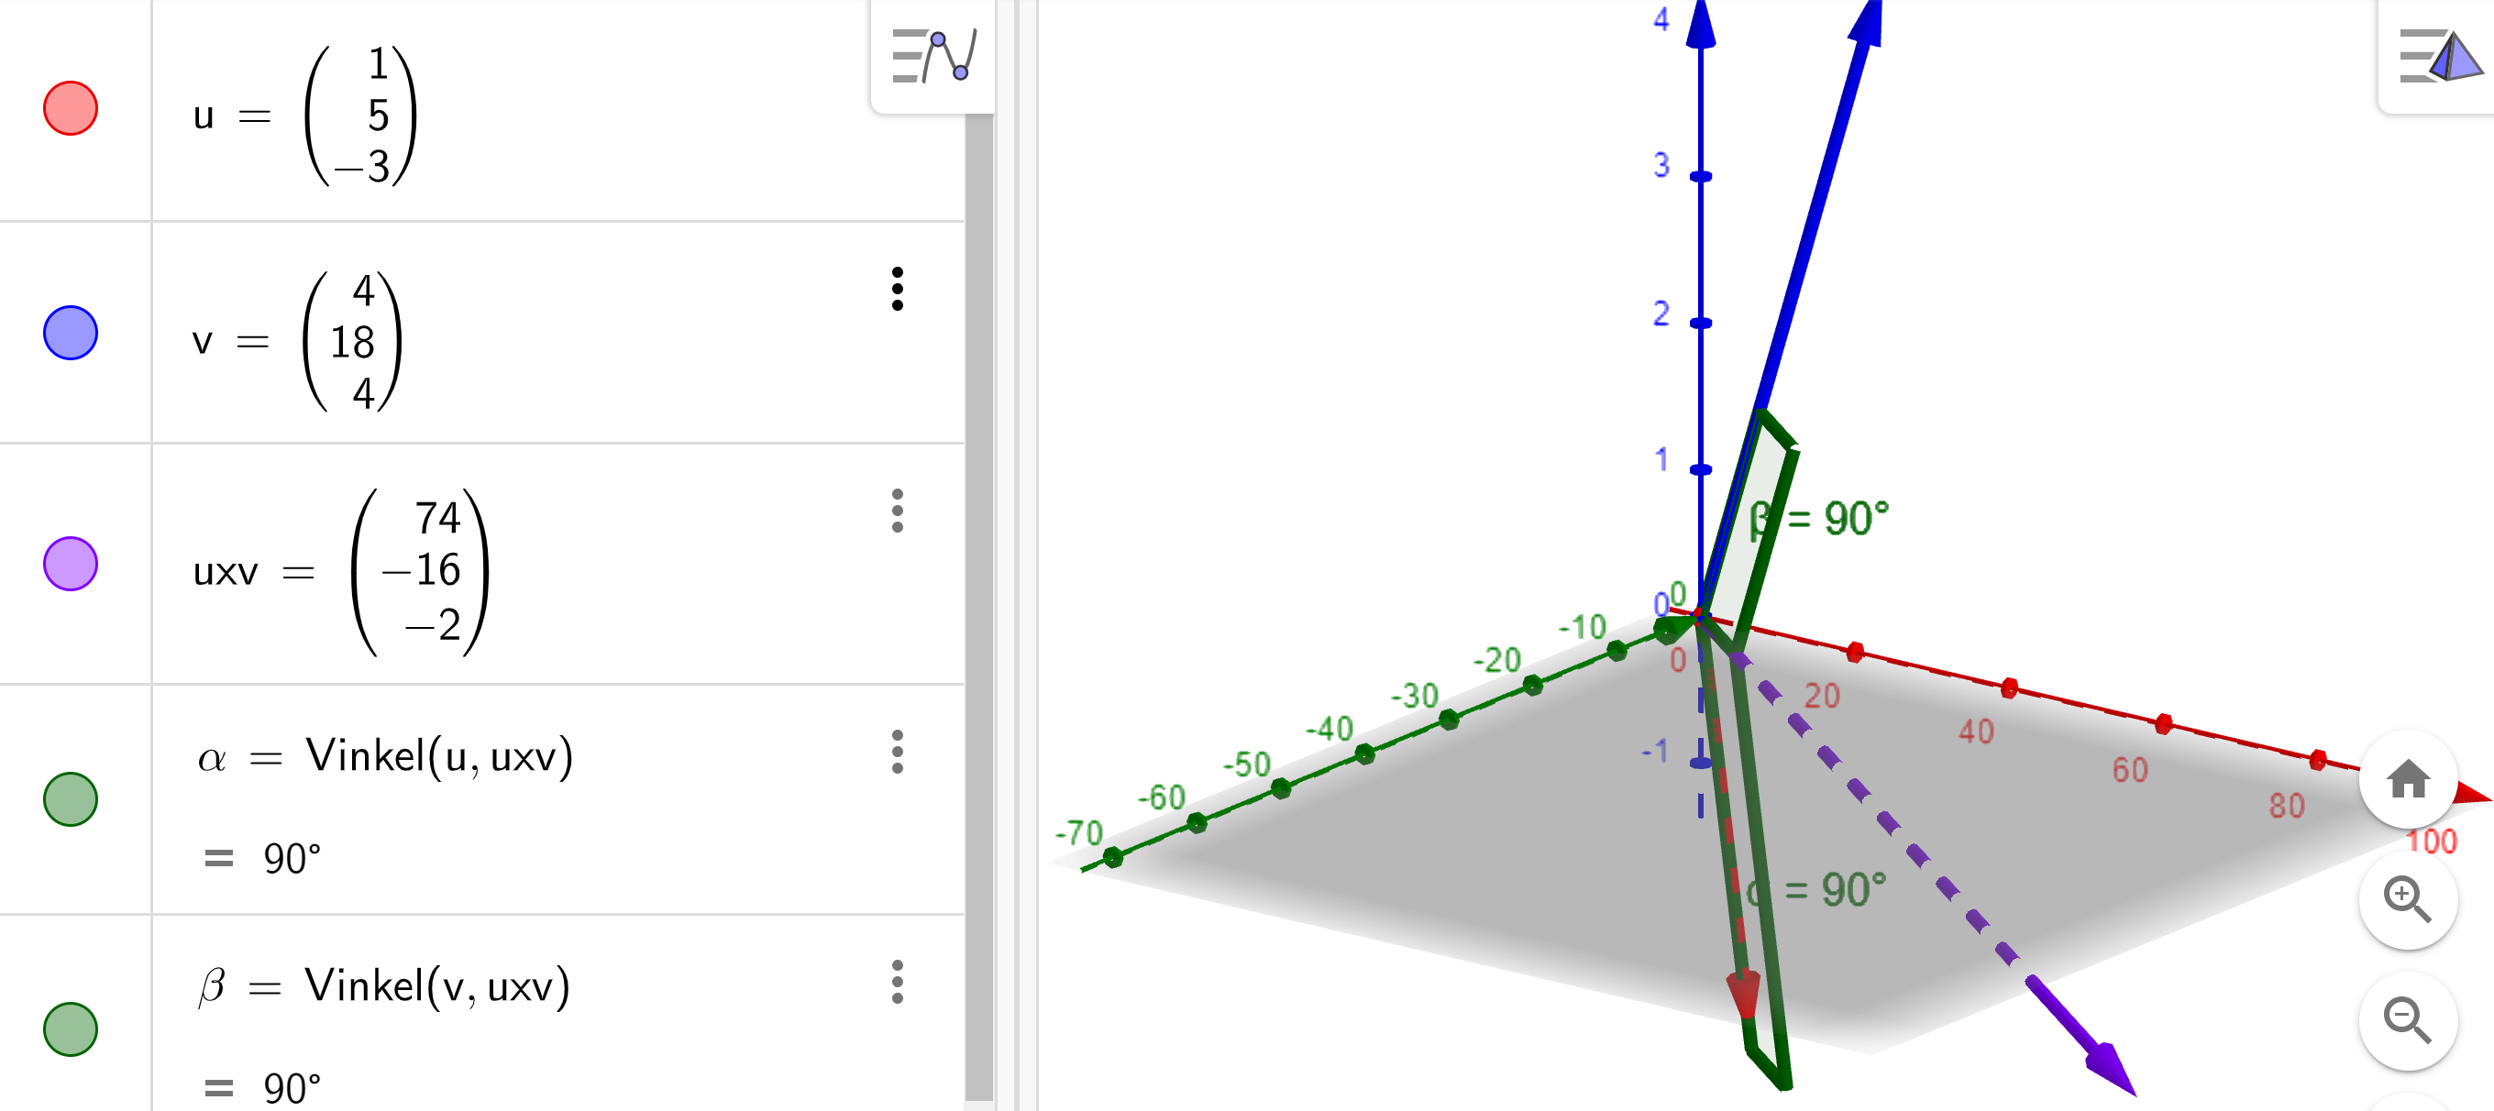

Kapittel 4: Matriser

Oppgave 1
La $A$ og $B$ være matriser, og $v$ en vektor:
$$A=\left[\begin{matrix}0 & 1 & 5 \\ 2 & 3 & -1 \\ -8 & 0 & 2\end{matrix}\right], B=\left[\begin{matrix}1 & \begin{matrix}2 & 5\end{matrix} \\ 0 & \begin{matrix}0 & 3\end{matrix}\end{matrix}\right], v=\left[\begin{matrix}7 \\ 2 \\ -4\end{matrix}\right]$$
Regn ut eller forklar hvorfor uttrykkene ikke gir mening:
a) $AB$
b) $BA$
c) $v^{T}v$
Generelt
Gitt matriser (og vektorer) $A_{r×k}$ og $B_{m×n}$, må $k=m$ for at vi skal kunne finne matriseproduktet $A∙B$.

Oppgave 4
Bestem om matrisene er inverterbare, og finn om mulig den inverse matrisen.
- $\left[\begin{matrix}1 & 7 \\ -1 & 1\end{matrix}\right]$

Def: La A være en $n×n$-matrise. En invers til $A$ er en $n×n$-matrise $B$ som er slik at $A · B = I_{n} = B · A.$ En matrise er inverterbar hvis den har en invers.

Fremgangsmåte
- Sett opp matrisen $\left(A | I\right)$
- Utfør Gauss-Jordan eliminasjon til redusert trappeform
- Matrisen til høyre er inversen

Eksamen vår 2019

Oppgave 6
La $p(x)=3x^{2}-3x-6$, $q(x)=x^{2}-x-8$ og $r(x)=4x^{2}-9x+3$.
Avgjør om $r(x)$ kan skrives som en lineærkombinasjon av p(x) og q(x).

Eksamen vår 2018

Oppgave 4
Anta at $a, b, c$ og $x, y, z$ er vilkårlige reelle tall.
- Beregn matriseproduktet
$$\left[\begin{matrix}1 & a & b \\ 0 & 1 & c \\ 0 & 0 & 1\end{matrix}\right]\left[\begin{matrix}1 & x & y \\ 0 & 1 & z \\ 0 & 0 & 1\end{matrix}\right]$$
uttrykt ved $a, b, c$ og $x, y, z$.

- Hva er den inverse til matrisen
$$\left[\begin{matrix}1 & a & b \\ 0 & 1 & c \\ 0 & 0 & 1\end{matrix}\right]$$
uttrykt ved $a, b, c?$

Ekstraoppgaver

Oppgave 5
La $A$ være følgende matrise:
- Kan du finne et tall $c$ og en vektor $v$ (som ikke skal være nullvektoren) slik at$Av=cv$?
- I så fall, for hvilke valg av $c$ eksisterer en slik ikke-null vektor?
- Kan du gi en geometrisk forklaring på hva som skjer når du multipliserer A med vektorene i de ulike tilfellene for $c$?

